__________
____________________
1. ВЕРНИСАЖ — торжественное открытие художественной выставки.

2. Чистописание. Орфографическая разминка.
______________________________________________
______________________________________________
______________________________________________

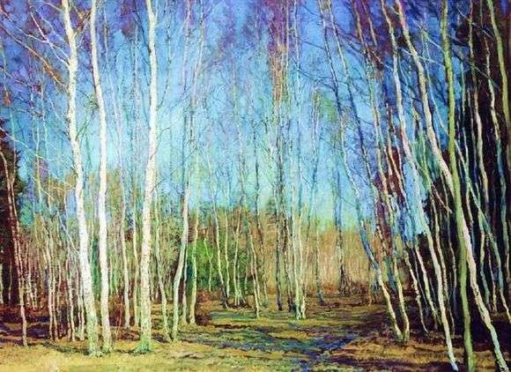

На к..ртине В. Бакшеева «Голубая в..сна» мы видим б..рёзовую рощу и лазурное небо.
3. Речевая разминка.
Динь! Дон! Динь! Дон!
Это что за нежный звон?
Это маленький подснежник
Улыбается сквозь сон!..
Улыбка необъятная —
До чего приятная!..
А по какому поводу?
Идёт весна по городу!

4. Олицетворение — изображение неодушевлённого предмета как живого существа. С помощью глаголов поэты одушевляют (оживляют) предметы.

5. Лингвистический (языковой) эксперимент.
Вот уж снег ____________ в поле тает,
___________ пар восходит от земли,
И кувшинчик __________ расцветает,
И зовут друг друга журавли.
___________лес, в ________ дым одетый,
____________ гроз нетерпеливо ждёт;
Всё весны дыханием согрето,
Всё кругом и любит, и поёт.

«Прилагательное — это самая изобразительная часть речи. Прилагательные могут описать цвет, запах, форму любого предмета. Рассказать о наших чувствах, характерах, настроении», — говорил известный русский лингвист В. В. Виноградов.
Информационная карта имени прилагательного

1. Что такое имя прилагательное? | Часть речи
2. Что обозначает имя прилагательное?
3. На какие вопросы отвечает?
4. Как изменяется?
5. С какой частью речи чаще всего употребляется?
6. Для чего используется
в нашей речи, в текстах художественной литературы?

